 | «Министерство науки и высшего образования Российской Федерации  Федеральное государственное бюджетное образовательное учреждение  высшего образования  «Московский государственный технический университет  имени Н.Э. Баумана  (национальный исследовательский университет)»  (МГТУ им. Н.Э. Баумана)

ФАКУЛЬТЕТ _____ИНФОРМАТИКА И СИСТЕМЫ УПРАВЛЕНИЯ________
КАФЕДРА ________КОМПЬЮТЕРНЫЕ СИСТЕМЫ И СЕТИ_______________

ОТЧЕТ
по лабораторной работе 4
Дисциплина: Разработка приложений на языке C#
Название: Windows Forms

Студент гр. ИУ6-71Б __________________ Л.А. Фикслер
(Подпись, дата) (И.О. Фамилия)

Преподаватель __________________ А.М. Минитаева
(Подпись, дата) (И.О. Фамилия)

Москва, 2024
Цель – изучение работы с Windows Forms

Задача — Создать интерфейс к программе, созданной в лабораторной работе 3. Ввод сведений реализовать через дополнительные формы.

Диаграмма классов представлена на рисунке 1.
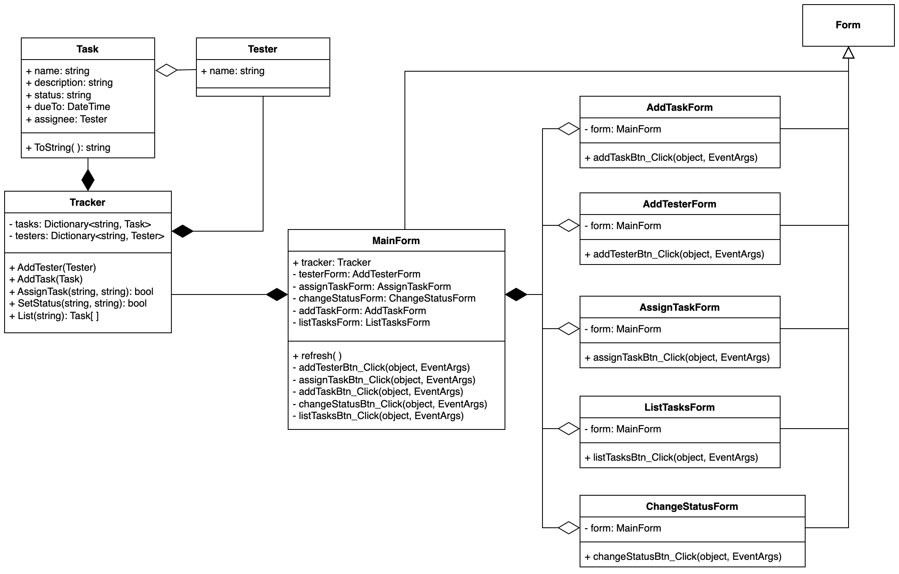
Рисунок 1 — Диаграмма классов

Далее представлен листинг модуля основной формы
using System;
using System.Windows.Forms;

namespace lab4
{
public partial class MainForm : Form
{

public Tasks.Tracker tracker = new Tasks.Tracker();

AddTesterForm testerForm;
AssignTaskForm assignTaskForm;
ChangeStatusForm changeStatusForm;
AddTaskForm addTaskForm;
ListTasksForm listTasksForm;

public MainForm()
{
InitializeComponent();
}

public void refresh()
{
taskList.Items.Clear();

foreach (var pair in tracker.tasks)
{
taskList.Items.Add(pair.Value.ToString());
}
}

private void addTesterBtn_Click(object sender, EventArgs e)
{
if (testerForm == null || testerForm.IsDisposed)
{
testerForm = new AddTesterForm(this);
testerForm.Show();
}
}

private void assignTaskBtn_Click(object sender, EventArgs e)
{
if (assignTaskForm == null || assignTaskForm.IsDisposed)
{
assignTaskForm = new AssignTaskForm(this);
assignTaskForm.Show();
}
}

private void addTaskBtn_Click(object sender, EventArgs e)
{
if (addTaskForm == null || addTaskForm.IsDisposed)
{
addTaskForm = new AddTaskForm(this);
addTaskForm.Show();
}
}

private void changeStatusBtn_Click(object sender, EventArgs e)
{
if (changeStatusForm == null || changeStatusForm.IsDisposed)
{
changeStatusForm = new ChangeStatusForm(this);
changeStatusForm.Show();
}
}

private void listTasksBtn_Click(object sender, EventArgs e)
{
if (listTasksForm == null || listTasksForm.IsDisposed)
{
listTasksForm = new ListTasksForm(this);
listTasksForm.Show();
}
}
}
}
Листинг 1 — Модуль основной формы

На рисунке 1 изображены созданные формы интерфейса.
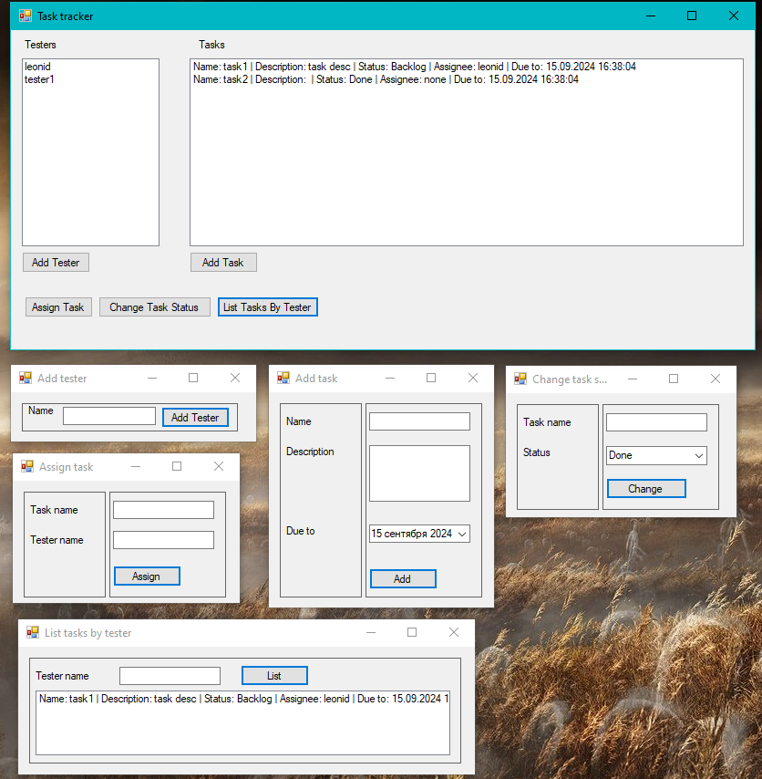
Рисунок 1 — формы интерфейса
Вывод: в ходе выполнения лабораторной работы были изучены основы работы Windows Forms

